PENERAPAN TROPICAL LANDSCAPING PADA SUNCOAST VILLA BALI

Ratu Azkia Jauharoh Firdausa1, Vijar Galax Putra Jagat Paryoko2

1Mahasiswa Program Studi Sarjana Arsitektur, UPN “Veteran” Jawa Timur.

E-mail : 18051010074@student.upnjatim.ac.id

2Dosen Program Studi Arsitektur, UPN “Veteran” Jawa Timur.

**ABSTRAK**

# Pulau Bali menjadi *trendsetter* pariwisata di Indonesia yang menjadi faktor pendorong peningkatan pembangunan fasilitas wisata dan memiliki peningkatan jumlah wisatawan tiap tahunnya. Hal ini merupakan latar belakang pembangunan akomodasi wisata yang diantaranya berupa pembanguna *resort*, *villa*, serta hotel atau sarana bagi wisatawan yang berkunjung untuk menggunkan fasilitas sebagai tempat menginap, tempat untuk pertemuan, hingga tempat untuk penyelenggaraan sebuah acara serta bersantai berkumpul bersama keluarga. Suncoast Villa Bali yang terletak pada area pesisir pantai di Bali ini yang merupakan daerah komersil utama di Bali karena destinasi utama yang menarik minat tinggi wisatawan dalam negeri maupun luar negeri adalah pantai di Pulau Bali. Karena wilayah pesisir pantai akan mengalami suhu tinggi di siang hari, serta cuaca dan hawa daerah pesisisr juga panas. Berdasarkan permasalahan tersebut diperlukan suatu akamodasi pariwisata yang memadai serta dapat merespon iklim dari daerah pesisir pantai dengan pendekatan *tropical landscape*. Tujuan dari penelitian ini yaitu mengetahui bangunan tersebut sudah menciptakan termal yang baik pada daerah tersebut sehingga dapat mencapai kenyamanan termal bagi pengguna bangunan. Metode yang digunakan ialah metode kualitatif dengan pengumpulan data berupa pustaka kondisi eksisting tapak dan instansi terkait. Hasil yang diperoleh dari penelitian berupa kriteria desain sesuai dengan t*ropical landscape*, konteks lingkungan dan budaya sekitar (*source of enviromental knowledge)* sertapenataan tampilan bangunan (*Building Image)*, penerapan teknologi dan konstruksi lokal (*technology)*, danpembentukan koneksi bangunan dengan lingkungan sekitar (*idealized concept of place)*.

**Kata-kunci:**  bali, *resort*, *tropical landsacpe*

*APLICATION OF TROPICAL LANDSCAPING AT SUNCOAST VILLA BALI*

*ABSTRACT*

*Bali island has become a tourism trendsetter in Indonesia which is a driving factor in increasing the development of tourist facilities and has an increasing number of tourists every year. This is the background for the development of tourist accommodation which includes the construction of resorts, villas, and hotels or facilities for visiting tourists to use the facilities as a place to stay, a place for meetings, to a place to organize an event and relax together with family. Suncoast Villa Bali, which is located in a coastal area in Bali, is the main commercial area in Bali because the main destination that attracts high interest from domestic and foreign tourists is the beach on the island of Bali. Because the coastal areas will experience high temperatures during the day, and the weather and air in the coastal areas are also hot. Based on these problems, an adequate tourism accommodation is needed and can respond to the climate of the coastal area with a tropical landscape approach. The purpose of this study is to find out that the building has created good thermal in the area so that it can achieve thermal comfort for building users. The method used is a qualitative method with data collection in the form of a library of the existing condition of the site and related agencies. The results obtained from the research are in the form of design criteria according to the tropical landscape, the environmental and cultural context around (source of environmental knowledge) and the arrangement of the appearance of the building (Building Image), the application of technology and local construction (technology), and the establishment of building connections with the surrounding environment (idealized concept of place).*

*Keywords: bali, resort, tropical landsacpe*

PENDAHULUAN

Kota Bali merupakan kota wisata dengan jumlah wisatawan yang terus meningkat seiring dengan bertambahnya jumlah penduduk. Menurut data dari Badan Pusat Statistik Provinsi Bali (BPS), tingkat penghunian kamar (TKP) hotel (seluruh kelas hotel bintang) di Bali pada tahun 2019 sebanyak 53,27%, sedangkan pada tahun 2020 mengalami peningkatan hingga 59,29%. Latar belakang pembangunan yang terus berkembang di kota Bali adalah kebutuhan aktifitas wisata. Banyak wisatawan yang mengunjungi tempat wisata yang menarik, baru, serta dapat menyediakan fasilitas yang mumpuni dan lengkap, salah satunya keberadaan sarana akomodasi seperti *resort*, *villa*, maupun hotel sebagai tempat menginap, tempat penyelenggaraan berbagai acara seperti acara pernikahan dan pesta lainnya hingga penyediaan tempat rapat kerja kantor.

Suncoast Villa terletak di Jalan Semat No. 8 Tibubeneng, Canggu, Badung, Kuta Utara, Bali. Canggu merupakan kawasan yang berkembang serta kawasan populer di Bali. Villa ini memiliki luas tanah 350 m2, area Canggu tidak banyak dikenal wisatawan sebagai destinasi wisata di Bali. Namun dengan berkembangnya kawasan pariwisata Seminyak menjadi salah satu wisata terkenal di Bali, menyebabkan wilayah Canggu Bali merupakan alternatif area wisata yang berdekatan dengan Seminyak namun tidak sepadat Seminyak. Di awal masa berkembang dan pembaruan area Canggu, wisatawan yang berkunjung lebih tertarik pada kegiatan *surfing*. Namun dengan berkembangnya fasilitas wisata di Canggu, berupa c*afe* dan akomodasi wisata seperti privat villa ataupun *resort* dengan harga yang terjangkau, membuat Canggu mulai banyak diminati oleh wisatawan yang akan mengunjungi Pulau Bali (Tribun Bali, 2019).

Alasan mengambil Suncoast Villa sebagai objek dari banyaknya objek fasilitas penginapan di Bali, Suncoast Villa yang berada di area Canggu merupakan daerah yang mengalami jumlah peningkatan dari aspek pengunjung atau wisatawan, hingga aspek pembangunan fasilitas yang disediakan untuk wisatawan, seperti *privat villa*, *resor*t, hingga *cafe* yang bertema tropis karena memanfaatkan lokasi pesisir pantai yang relevan denga area Canggu Bali (IDN Times Bali, 2022). Studi ini bertujuan untuk mengkaji *resort* yang memanfaatkan potensi sumber daya alam maupun buatan, dengan pendekatan *tropical landscape*. Dengan pendekatan *tropical landscape* dapat memunculkan sebuah *resort* dengan ciri khas alam pantai serta dapat menunjang aktifitas pariwisata sekaligus menjaga dan melindungi kelestarian lingkungan sekitar.

***Tropical Landscape***

Untuk teori pendekatan lansekap menggunakan teori Michael Laurie (1984) tentang penilaian kawasan lahan yaitu tahap identifikasi dengan cara mengggunakan beberapa faktor dasar pembentuk lansekap berupa faktor geologi, tanah, iklim, vegetasi, margasatwa, kualitas pemandangan, dan degradasi kawasan lahan. Menurut Ian Mc Harg (1969) faktor-faktor dasar pembentuk lansekap terdiri dari iklim, geologi, fisiologi, hidrologi, tanah, vegetasi, margasatwa, dan peraturan lahan. Teori lansekap mikro yang dipakai menggunakan penggabungan teori dari Kusuma (2014) dan Gunadi (1989) bahwa dalam sebuah area lansekap terdapat dua elemen berupa softscape dan hardscape. Softscape adalah bagian dari lansekap yang berfungsi menciptakan suasana taman hidup, sedangkan *hardscape* dikenal sebagai elemen keras yaitu bagian yang bersifat padat seperti paving, batu alam, dan air mancur.

*Tropical Landscape* atau lansekap tropis, sangat cocok dengan wilayah Indonesia yang beriklim tropis. *Tropical lansdcape* memiliki ciri antara lain *lush*, berwarna, dan menyatu dengan alam (The Spruce, 2021). Penerapannya yaitu dengan peletakan tanaman tropis yang menimbulkan kesan subur pada area tersebut, dan menyatu dengan alam, menimbulkan suasana yang tenang ketika berada didalam area tersebut. Fitur air dalam *tropical landscape* memberikan kesan keaslian dari alam. Selain itu, penerapan *tropical landscape* juga selaras dengan *sustainable development* (pengembangan berkelanjutan) yang berkembang hingga saat ini di dunia arsitektur. Pengembangan berkelanjutan berorientasi pada rancangan ramah lingkungan yang menyandingkan manusia dengan lingkungan alam dimana arsitektur berpijak (Paryoko, 2021). Terdapat beberapa elemen yang harus diaplikasikan pada *tropical landscaping* (The Spruce, 2021), anatara lain:

* Tanaman Tropis merupakan elemen utama berupa tanaman yang disesuaikan dengan keadaan tropis. Beberapa jenis tanaman antara lain seperti palem, anturium, dan berbagai jenis tanaman lain yang berdaun lebar seperti talas.
* Fitur Air dalam desain *tropical landscape* sangat penting, karena faktor utama yang memberi kesan keaslian .Fungsi lain fitur air yaitu menjaga kelembaban udara area sekitar bangunan agar taman terhidrasi dengan baik dan stabil. Elemen air bisa berupa kolam renang, kolam ikan, ataupun *mini waterfall* yang diletakkan di salah satu sudut taman, yang dikelilingi tanaman khas tropis dan merupakan elemen pelengkap agar terciptanya keindahan sebuah taman tropis.
* Elemen Kayu bisa dihadirkan melalui pijakan atau lantai samping kolam renang, *deck* untuk gazebo maupun *deck* untuk teras.
* Elemen Batu memberikan tekstur yang menarik pada taman. Batuan juga menahan panas, dan salah satu faktor penting untuk mengatur suhu bagi tanaman yang terbiasa degan iklim panas. Elemen batu pada taman tropis bisa berupa *stepping stone* atau jalan setapak, patung yang terbuat dari batu, maupun batu yang disusun atau susunan batu secara estetis yang unik. Menghadirkan hamparan batu koral juga bisa menambah kesan sangat alami. Penggunaan batu juga bisa menggunakan beberapa jenis batu, antara lain batu koral, *pabble stone*, *bali brick* atau bisa menggunakan paving yang kemudian dikelilingi dengan kerikil di sekitar *pavers*, fungsinya untuk menahan cuaca dan kelembaban serta terjadinya proses *drainase* dengan cepat dan taman tetap terhidrasi dengan baik dan stabil.
* Lampu Taman yang menggunakan bahan utama batu atau kayu sangat pas untuk menjadi pelengkap desain taman. Desain lampu taman bisa disesuaikan dengan fungsinya. Cahaya lampu taman juga memberikan kesan hangat ketika malam hari. Penambahan beberapa lampu sorot atau *spotlight* pada beberapa sudut taman akan menciptakan kesan dramatis pada taman.

**METODE**

Metode yang digunakan yaitu metode kualitatif yang diawali dengan pengumpulan data hasil dari kajian penelitian konsep rancangan yang diolah secara analisis dan sintesis. Pengumpulan data sekunder yang dilakukan dengan metode deskriptif kualitatif dengan menjelaskan latar belakang bangunan, data iklim setempat, serta identifikasi kondisi tapak yang menjadi lokasi bangunan, pembelajaran pustaka terkait fungsi dari *resort* dan villa, studi komparasi fungsi sejenis, dan *tropical landscape.* Kemuadian melakukan pengumpulan hipotesis, yang merupakan hasil atau jawaban sementara dari penelitian kajian terhadap objek tersebut. Hasil yang diperoleh dari penelitian berupa kriteria desain sesuai dengan *tropical* *landscape*, berupa (1) penataan massa bangunan yang sesuai dengan konteks lingkungan dan budaya sekitar, (2) *source of enviromental knowledge* berupa respon desain bangunan terhadap iklim setempat.(3) *Building Image* berupa penataan atau sususan tampilan (fasad) bangunan, (4) *technology* berupa penerapan teknologi dan konstruksi lokal, dan(5) *idealized concept of place* yaitu pembentukan koneksi bangunan dengan lingkungan sekitar.

**HASIL DAN PEMBAHASAN**

Dalam kajian penelitian ini terdapat beberapa sasaran yang menjadi bahasan yaitu terkait dengan sudah proporsikah *tropical lansdcape* pada Suncoast Villa dan sudah mencapai kenyamanan termal baik atau belum bangunan tersebut. Pada peta klasifikasi iklim pada pulau Bali, iklim area Kuta termasuk sedang, dalam artian tidak terlalu ekstrem (BMKG Wilayah III, 2022). Area Badung termasuk area menengah untuk hujan tiap bulannya di pulau Bali. Area tepi pantai Badung termasuk area yang termasuk rendah curah hujan di tiap bulannya (BMKG Wilayah III, 2021).

# Elemen *Tropical Landscape*

Kajian pengaplikasian beberapa elemen *tropical landscape* pada Suncoast VillaBali, antara lain:

* Penerapan fitur tanaman sangat dimaksimalkan pada Suncoast Villa, terdapat tanaman rambat yang menggantung pada fasad bangunan, serta pot buatan yang diletakkan pada sisi terluar bangunan di lantai dua, untuk ditanami beberapa tanaman. Terdapat juga beberapa tanaman yang diletakkan di sudut - sudut kamar. Vegetasi yang subur yang diletakkan pada setiap sudut bangunan, taman di area kolam renang beralaskan rumput dan terdiri dari beberapa tanaman berdaun lebar seperti pisang, serta tanaman palem, dan tanam - tanaman kecil di sekitar tanaman rindang dipilih dengan pertimbangan yang cermat, serta terdapat area yang terbuat dari hamparan *pabble stone*.

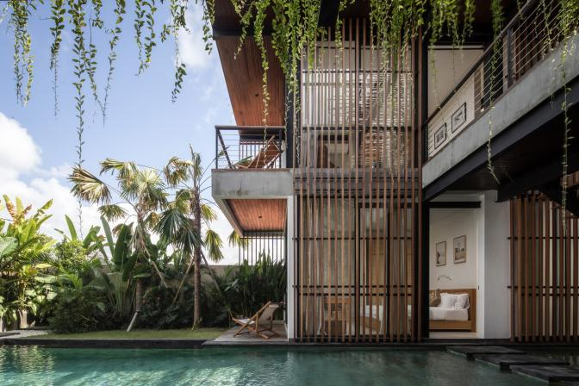

**Gambar 1.** Penataan Tanaman Tropis

(Sumber : Archdaily.com)

* Penerapan fitur air pada bangunan yaitu antara bangunsn satu dan dua dipisahkan dengan kolam renang di tengahnya. Kolam renang dilengkapi dengan *stepping stone* yang berfungsi sebagai akses pengunjung dari bangunan satu menuju ke bangunan dua tanpa naik ke lantai dua. Kolam renang juga dilengkapi dengan *artificial mini waterfall* sehingga air yang jatuh ke kolam 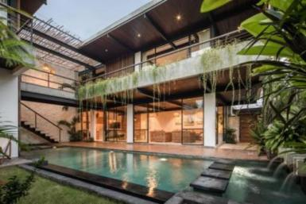memberikan isi pada suasana taman dan kolam.

**Gambar 2.** Kolam Renang dan *artificial mini waterfall*

(Sumber : Archdaily.com)

* Penerapan elemen kayu berada di area pijakan samping kolam renang lapisan teratasnya terbuat dari elemen kayu, serta *deck* pada bangunan juga dilapisi dengan susunan kayu. Elemen kayu cukup mendominasi bangunan baik dalam aspek furnitur, fasad atau tampilan pada bangunan, penghias lantai maupun partisi. Terdapat sususan kayu yang masih terbilang alami dan utuh untuk penghias detail pada atap selasar atau penyambung antara bangunan satu dan dua. Fungsi lain susunan kayu tersebut juga bisa sebagai *sun shading*.

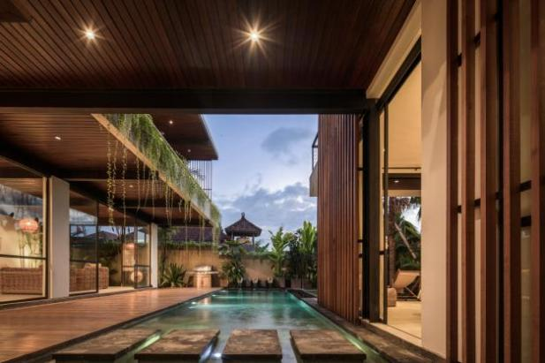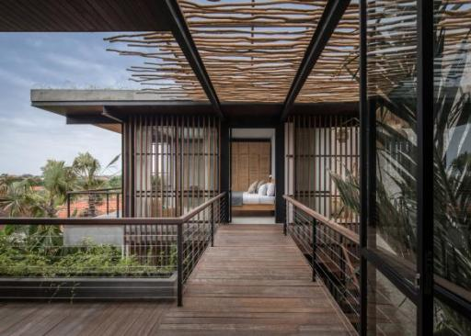

**Gambar 3.** *Secondary skin* dan *Deck* Samping Kolam Renang

(Sumber : Archdaily.com)

* Penerapan elemen batu terdapat pada area dinding selasar yang terbuat dari susunan Bali *brick*, fasad *deck* pada lantai dua, serta terdapat *stepping stone* yang berfungsi sebagai penghubung antar bangunan yang dipisahkan oleh kolam renang.

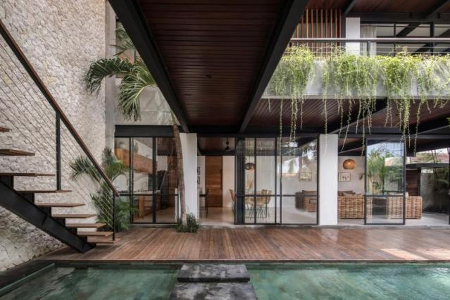

**Gambar 4.** Dinding *Bali Brick* dan *Stepping Stone*

(Sumber : Archdaily.com)

# Respon Desain Bangunan Terhadap Iklim

# Suncoast Villa terletak di area yang termasuk strategis, dan area yang tidak ekstrem iklim maupun curah hujan tiap bulannya. Respon desain yang diterapkan bangunan antara lain:

# Arah hadap bangunan Suncoast Villa Bali. Bangunan menghadap ke arah barat sehingga view matahari terbenam adalah bagian terpenting yang diutamakan oleh perancang

* Perancang juga mengintegrasikan villa dengan alam. Material yang digunakan yaitu besi, beton, dan kayu. Besi sebagai struktur ekspos serta bagian dari visualisasi desain dan beton sebagai struktur tersembunyi atau tidak terlihat secara langsung. Kayu sebagai material pelengkap lantai, partisi, pergola, dan furnitur serta batu sebagai dinding, render terbuka, cat putih, dan ubin hidrolik di beberapa bagian bangunan. Peletakan dan penataan beberapa kerikil di lantai kamar mandi, penggunaan material ubin beton, dan penggnaan material kayu juga terdapat di area ruang luar dan ruang dalam. Semua elemen atau material yang alami sangat dimaksimalkan pemanfaatan dan penggunaannya pada Suncoast Villa.

# Warna

# Warna yang muncul secara alami yaitu warna yang netral seperti hitam, putih, dan coklat. Hitam berasal dari material besi yang diberi warna hitam, putih berasal dari *deck* lantai dua serta warna cat tembok interior bangunan, dan warna tembok selasar antar bangunan yang terbuat dari material batu (*brick*) yang disusun dengan rapi. Warna coklat yang berasal dari material kayu pada fasad atau tampilan bangunan serta beberapa furnitur interior bangunan. Warna biru yang berasal dari kolam renang , serta warna hijau alami yang berasal dari tanaman yang terdapat di area taman bangunan.

**Teknologi dan Konstruksi Lokal Bangunan**

Pondasi yang digunakan pada Suncoats Villa yaitu perpaduan antara pondasi batu kali dan *foot plat* pada area kolom struktur, dimana kaki beton dengan kelebaran tertentu di posisikan di bagian struktur utama, struktur utama merupakan penahan beban vertikal yang kemudian disalurkan ke bagian bawah atau tanah keras, kemudian di ikat menjadi kesatuan penyalur beban dengan s*loof* beton. Bahan pondasi ini yaitu dari beton bertulang. Untuk menentukan dimensi dari pondasi ini dengan perhitungan konstruksi beton bertulang. Beton terbuat dari campuran antara bahan pengikat *Portland Cement* (PC) dengan bahan tambahan atau pengisi yang terdiri dari pasir dan kerikil (batu koral) dengan perbandingan 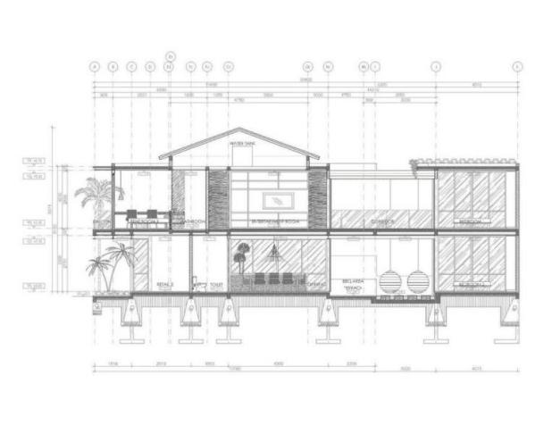tertentu dan ditambah air secukupnya utuk proses tercampurnya seluruh bahan.

**Gambar 5.** Potongan A-A

(Sumber: Archdaily)

Penggunaan *Bali Brick* yang di ekspose dan disusun secara rapi terletak pada dinding selasar pemisah antara bangunan satu dan bangunan dua. Penggunaan kayu yang diletakkan di atap selasar jembatan penyambung bangunan, juga merupakan bahan alami atau bahan lokal yang digunakan sebagai *sun shadding* serta menambah estetika dari bangunan.

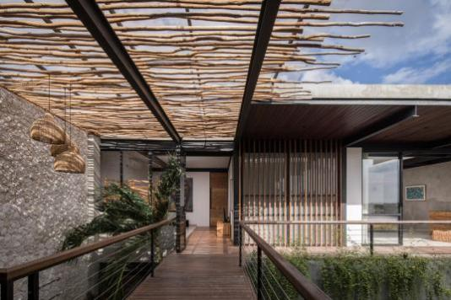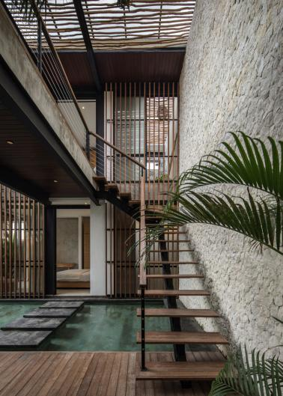

**Gambar 6.** Detail *Bali Brick* pada Dinding

(Sumber: Archdaily)

**Kenyamanan Termal**

Dikutip dari standar kenyamanan internasional ASHRAE 55- 92, area yang memiliki iklim tropis lembab suhu netral untuk zona kenyamanan yang disyaratkan yaitu antara 23 ºC sampai 26 ºC, sedangkan area Canggu memiliki suhu rata - rata antara 25ºC - 34ºC. Suhu dilokasi tersebut sudah mencapai kenyamanan termal, tetapi untuk perkiraan suhu tertinggi yaitu 34ºC pada Suncoast Villa diminimalisir agar zona tetap mencapai kenyamanan termal dengan pemasangan tirai pada bukaan - bukaan yang langsung menerima radiasi matahari dan penggunaan penghawaan buatan berupa *air conditioner* (AC)

**KESIMPULAN**

Suncoast Villa Bali merupakan resort yang menyeimbangkan kenyamanan serta kindahan visual dalam serta luar bangunan. Suncoast Villa memiliki taman tropis yang menimbulkan suasana area bangunan akan sangat menyatu dengan alam, memunculkan *mood* yang tenang dan santai. Hal tersebut sangat sinkron dengan fungsi utama *resort* maupun hotel. Suncoast villa telah menghadirkan area *tropical landscape* yang sudah memenuhi kriteria dari beberapa aspek yang telah dikaji.

**UCAPAN TERIMA KASIH**

Saya mengucapkan terimakasih kepada dosen pengampu mata kuliah penelitian arsitektur Ibu Ir. Muchlisiniyati Safeyah, M.T. serta dosen pembimbing asistensi dari pelaksanaan atau pengerjaan artikel ilmiah Bapak Vijar Galax P. J. P. S.T., M.Ars., karena telah membimbing pengerjaan artikel ilmiah ini sampai terlaksana.

**DAFTAR PUSTAKA**

Badan Meteorologi Klimatologi dan Geofisika Wilayah III (2021) *Hujan Bulanan Wilayah Bali*. Available at: http://balai3.denpasar.bmkg.go.id/klasifikasi-iklim.

Badan Meteorologi Klimatologi dan Geofisika Wilayah III (2022) *Klasifikasi Iklim Wilayah Bali*. Available at: http://balai3.denpasar.bmkg.go.id/klasifikasi-iklim.

Paryoko, V. G. P. J. (2021) ‘Adaptasi Integrated Design Process Dan Penerapannya Dalam Proyek Interior’, *Langkau Betang: Jurnal Arsitektur*, 8(1), p. 27. doi: 10.26418/lantang.v8i1.43486.

The Spruce (2021) *Tropical Landscape*. Available at: https://www.thespruce.com/.

Evans, Martin. 1980. Housing, Climate and Comfort. London: The Architectural Press.

<https://bali.idntimes.com/business/economy/ayu-afria-ulita-ermalia/canggu-tetap-jadi-primadona-turis-asing-di-bali/2>

<https://bali.tribunnews.com/2019/05/25/dewan-soroti-infrastuktur-penunjang-objek-wisata-canggu-dan-tibubeneng>

<http://iklim.bali.bmkg.go.id/>

Robert Powell. The Modern Thai House. Innovative Design In Tropical Asia. Tokyo; Rutland, Vermont; Singapore. Tuttle Publishing.

Santoso. 2012. Kenyamanan Termal Indoor pada Bangunan di Daerah beriklim Tropis Lembab. Indonesian Green Technology Journal, Vol.1, No.1.

Tropical Urban Regionalism. Building in South-East Asian City.1987. Ken Yeang